Bac S 2016 Amérique du nord Correction © http://labolycee.org
EXERCICE II : détection et habitabilitÉ d’une exoplanÈte (5 points)

1. Illustration du principe de détection par vélocimétrie
1.1. La vitesse de déplacement v du système {étoile-planète} par rapport à la Terre est donnée par la relation : soit, avec Δλ = λ – λ_{mesurée} , on obtient
Or c et λ = 658,2 nm sont des constantes donc v dépend du décalage spectral Δλ = λ – λ_{mesurée.}
Pour tracer le graphe du doc.2, les chercheurs ont suivi la démarche suivante :
- ils ont enregistré le spectre de raies de l’étoile au cours de plusieurs nuits ;
- ils ont mesuré le décalage spectral Δλ = λ – λ_{mesurée} entre la longueur d’onde mesurée λ_{mesurée} et la longueur d’onde de référence λ = 658,2 nm ;
- ils en ont déduit la vitesse v du système {étoile-planète}.
Complément :
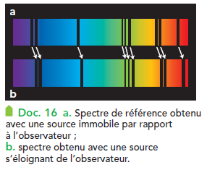
Spectre de raies de référence

Spectre de raies observé
Δλ

1.2.
T T T T T/2
Soit T la période de révolution de l’étoile autour du centre de gravité G du système.
En 2454310 – 2454300 = 10 jours on mesure 4,5.T soit :
4,5T = 10 ⇔ T = = 2,22 jours soit T = 2,22×24×3600 s = 1,9×10⁵ s.
(Valeur exacte stockée en mémoire)
L’exoplanète possède la même période de révolution que l’étoile comme l’indique le document 1.

1.3. Le graphe du doc.2 étant une sinusoïde, la trajectoire de la planète autour du centre de gravité G est un cercle.
a
1.4. On suppose que le centre de gravité du système est confondu avec le centre de l’étoile. La trajectoire de l’exoplanète est un cercle.
Utilisons la deuxième loi de Kepler : « Le rayon vecteur étoile-exoplanète, orienté de l’étoile vers l’exoplanète, balaye des surfaces égales pendant des intervalles de temps égaux ».
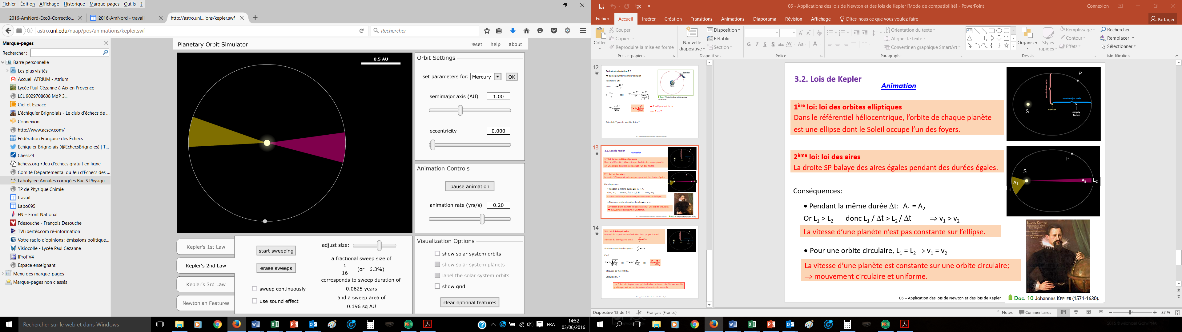
Ainsi, pendant la même durée Δt, les longueurs L₁ et L₂ parcourues par l’exoplanète sont égales. Par conséquent, les vitesses et sont égales.
S₁
S₂
L₁
L₂
exoplanète
étoile
Le mouvement de l’exoplanète est donc uniforme.

2. Habitabilité de l’exoplanète du système HD 189733

2.1. Troisième loi de Kepler : Le carré de la période de révolution T est proportionnel au cube du demi-grand axe de la trajectoire elliptique, soit :

2.2. La 2ème loi de Newton appliquée au système {exoplanète}, dans le référentiel de l’étoile supposé galiléen indique . En considérant que l’exoplanète n’est soumise qu’à la force d’attraction gravitationnelle de l’étoile, on a . La masse m de l’exoplanète étant constante, on a : = .
En considérant que la trajectoire est circulaire et de rayon R alors l’expression vectorielle de la force gravitationnelle est .
Etoile
exoplanète
R

Ainsi :
L’accélération de l’étoile est donc : .
Dans le repère de Frenet ,
Etoile
Exoplanète

le vecteur accélération s’écrit : .
avec on obtient : .
En égalant les deux expressions de l’accélération, il vient :
Par identification on obtient :
Remarque 1 : La deuxième équation montre que la valeur de la vitesse de l’exoplanète est constante donc le mouvement est uniforme. Cette méthode aurait pu être utilisée à la
question 1.4.
Remarque 2 : on peut se passer de l’utilisation du repère de Frenet. En effet, on a montré que le mouvement était circulaire et uniforme dans la partie 1. Dans ce cas, l’accélération de l’exoplanète est radiale et s’écrit : . On retrouve alors directement la première équation de l’accolade en égalant les deux expressions de l’accélération.

On a : donc on en déduit que .
Pendant une période T, l’exoplanète parcourt son orbite de longueur 2πR à la vitesse v autour de l’étoile donc : T = .
Ainsi : T² =
Or : , on en déduit que : =
Finalement on obtient :

2.3. On a : soit finalement
avec M = 0,82×M₀ et M₀ = 1,989×10³⁰ kg.
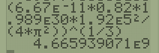

R = 4,7×10⁹ m valeur non arrondie stockée en mémoire

2.4. Sachant que 1 U.A = 1,50×10⁸ km = 1,50×10¹¹ m, on a :
R = =3,11×10^{–2} U.A.
L’étoile ayant des caractéristiques similaires à celle du Soleil (doc.2), on peut penser que sa zone d’habitabilité est voisine de celle du Soleil : elle serait donc comprise entre 0,726 U.A. et 1,52 U.A. Comme R n’appartient pas à cet intervalle, l’exoplanète n’est pas dans la zone d’habitabilité de l’étoile HD 189733, elle recevrait trop de puissance par mètre carré.

